Přivítejte nevítané: novinka oblíbené mnišky Pemy Čhödrön
Praha 17. 1. 2022
Oblíbená učitelka a mniška, Pema Čhödrön, pomáhá lidem po celém světě zpracovávat negativní emoce a žít v míru se světem i se sám se sebou. Své myšlenky o lásce a soucitu v těžkých chvílích zpracovala do knihy Welcoming the Unwelcome, která právě vychází v českém překladu v nakladatelství Alferia jako Přivítejte nevítané.
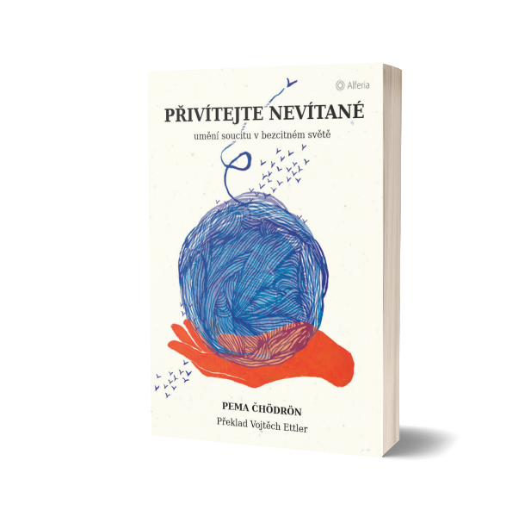
UMĚNÍ SOUCITU V BEZCITNÉM SVĚTĚ
V knize Přivítejte nevítané sdílí zatím jinde nevyprávěné příběhy ze svého bohatého života, prosté a přitom účinné praxe i velmi dobře přístupné rady. Čtenáře učí nalézt základní dobro v nás i lidech kolem, včetně těch nejproblematičtějších, o proměně nepřízně osudu v příležitost k růstu a osvobození se od prázdných a iluzorních nálepek, které nás jen rozdělují.
Pema také čtenáře seznámí s praxí jednoduché meditace v sedu a meditace vcítění.
Citáty z knihy:
- „Soucit vůbec není záležitost náboženství,“ říká dalajlama. „Uvědomme si, že je to záležitost lidství. Je to otázka přežití lidstva.“
- „Zklamání pravidelně zažívá většina z nás, kteří jsme ve spojení se světem. Pokud se zajímáte o životní prostředí, sociální spravedlnost, vězeňskou reformu, imigrační politiku nebo obecně o dobro lidí a celé planety, velmi snadno začnete klesat na mysli.“
- „Kdykoli se nacházíme v prostoru mezi tady a tam, kdykoli jedno skončí a my čekáme, až začne druhé, kdykoli nás to svádí k bezduchému rozptylování nebo hledání únikové cesty, můžeme se místo toho otevřít, zajímat se, počkat a být zranitelní.“
Z angličtiny přeložil Vojtěch Ettler, autorkou obálky je Marta Červáková.
208 stran, 120×165 mm, 349,- Kč, ISBN: 978-80-271-3288-1
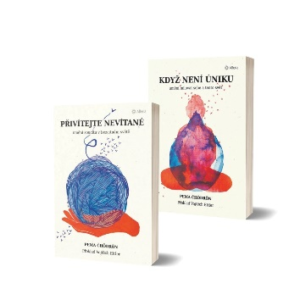
Kniha je součástí Východní řady nakladatelství Alferia, ve které je zařazena i přechozí kniha autorky – Když není úniku: Umění milovat sebe a tento svět. V té se tato oblíbená učitelka věnuje sebepřijetí, milující laskavost, radosti, nalezení pravé podstaty i práci s nepohodlím. Přivítejte nevítané, se věnuje práci s nečekanými překážkami.

Základní meditace vsedě
Technika meditace vsedě se nazývá „klid-vhled“. Sedíme s rovnými zády a zkříženýma nohama. Oči jsou otevřené a ruce volně položené. Všímáme si svého dechu a ze začátku je důležité na něj zacílit svou pozornost. Dále prožíváme vše, co se kolem nás odehrává.
Kromě výdechu nás mohou zaujmout zvuky, světlo, a další věci, kterými se však nenecháme pohltit. Druhá část techniky se týká myšlenek, které nám krouží myslí. Kdykoli se přistihneme, že myslíme, označíme tento proces jako „myšlení“. Prostě si v duchu řekneme „myšlení“, kdykoliv přijdou negativní myšlenky či se pochválíme, že nám meditace hezky jde. Bez posuzování obsahu je nazveme „myšlením“. Dechu nyní věnujeme pouze čtvrtinu pozornosti a necháváme jej volně vycházet do prostoru. Když se nadechujeme, prožíváme, jak se otevíráme.
Pokud se nám stane, že označování myšlenek získává negativní nádech – asi jako bychom říkali „Sakra!“ – pokračujeme odlehčeněji. Nesnažíme se myšlenky sestřelit, naopak jsme jemní. Označovací část meditace je příležitost k tomu, abychom se k sobě naučili být soucitnější a laskavější. Všechno, co se vynoří, je v pořádku. Je nesmírně hojivé přestat se před sebou skrývat, i když to nahání strach a bolí to. Je léčivé se podívat na to, jak na tisíc způsobů utíkáme před tím, co je. Provádíme to však laskavě a s humorem. Jakmile zpozorujeme, že trpíme samomluvou, opět to označíme jako „myšlení“ a všímáme si tónu svého hlasu. Soucit s druhými začíná laskavostí k sobě.
O autorce:
PEMA ČHÖDRÖN (*1936) je oblíbená buddhistická učitelka a mniška. Narodila se v New Yorku jako Deirdre Blonfield-Brown v katolické rodině. Ve svých jednadvaceti letech se vdala a odjela studovat anglickou literaturu a učitelství na Kalifornskou univerzitu v Berkeley. Poté po dlouhou dobu působila jako učitelka.
Když bylo Pemě třicet pět let a procházela druhým rozvodem, potkala ve Francouzských Alpách tibetského učitele Chime rinpočheho. Z učitelky v USA se stala novicka v Londýně, kde se plně oddala buddhismu. V roce 1981 se stala první vysvěcenou buddhistickou tibetskou mniškou pocházející z Ameriky. Během svých duchovních studií přijala i nové jméno, které by se dalo přeložit jako „lotosová pochodeň dharmy“. Během mnoha let působila v Honkongu, Coloradu a v Kanadě vedla první klášter tibetského buddhismu pro mnišky a mnichy ze západu.
Jejím záměrem je výuka meditace a její zavedení do každodenního života. Je oceňována za okouzlující, a přitom zdravě ukotvený přístup, se kterým seznamuje západní publikum s tibetským buddhismem. Ve svých knihách a přednáškách často mluví o tom, že negativní pocity a náročné situace jsou každodenní součástí života a také o vášni k životu, kterou je skvělé nalézt.
V češtině vyšlo již několik jejích knih: Začni tam, kde jsi: průvodce soucitným životem (Šťastní lidé, 1994), nejslavnější Když ztrácíme půdu pod nohama (Šťastní lidé, 2002), Jak meditovat (Synergie, 2013), Místa, která vás děsí (Synergie, 2015), Žít s lehkostí v nejistotě a změně (Synergie, 2016), Když není úniku: Umění milovat sebe a tento svět (Alferia, 2020).

Ohlasy a recenze:
„Nenapadá mne relevantnější kniha pro současné dění. Odnesla jsem si spoustu moudrých rad a myslím, že se mi je daří aplikovat v současné době, která vyvolává mnohé úzkosti.“
— Natalie na Bookreads.com

„Tuhle knihu miluju. Nabízí strategie, jak se netrápit, a tak není jen účinným způsobem boje proti polarizaci, ale pomáhá prohloubit meditační praxi bez ohledu na to, jaké s ní čtenář má nebo nemá zkušenosti.“
— Lars na Bookreads.com

K dispozici na vyžádání:
- PDF knihy
- recenzní výtisky
- hi-res obálka
- ukázky z knihy

Kontaktní údaje:
Štěpánka Mrázková
Nakladatelský dům GRADA
U Průhonu 22, 170 00 Praha 7
mrazkova@grada.cz, 603 977 054
www.grada.cz & www.alferia.cz

O společnosti GRADA Publishing:
Nakladatelský dům GRADA Publishing, a.s. si od roku 1991 drží pozici největšího tuzemského nakladatele odborné literatury. Ročně vydává téměř 400 novinek ve 150 edicích z více než 40 oborů. Od roku 2015 nakladatelský dům rychle expanduje i mimo oblast kvalitní odborné literatury. Tradiční značka GRADA zůstává vyhrazena odborným knihám ze všech odvětví a oblastí lidské činnosti. A ani pět novějších značek nakladatelství na knižním trhu jistě nepřehlédnete.
První, u čtenářů úspěšnou značkou je COSMOPOLIS, přinášející zahraniční i českou beletrii všech žánrů. Další již zavedenou značkou je BAMBOOK, značka dětské literatury předkládající malým čtenářům díla českých i zahraničních autorů a ilustrátorů. Značkou literatury poznání, knih z oblasti rozvoje osobnosti, harmonie duše a těla, ale také alternativního vědění je ALFERIA. Akvizicí získaná značka METAFORA rozšiřuje nabídku nakladatelského domu o další kvalitní beletrii i zájmovou a populárně naučnou literaturu. Prozatím poslední, rychle rostoucí značkou Nakladatelského domu GRADA je BOOKPORT, unikátní projekt online knihovny, který již dnes disponuje třetinou všech e-knih v ČR.
Více na www.grada.cz.

Redakčně upravená ukázka.

